Приложение 1
к Инструкции о порядке государственного учета, переноса воинских захоронений и захоронений жертв войн, регистрации захоронений иностранных военнослужащих на территории Республики Беларусь
и ведения автоматизированных банков данных

РЕСПУБЛИКА БЕЛАРУСЬ

ПАСПОРТ  воинского захоронения  (захоронения жертв войн) |  | 3363
 |  | (учетный номер)

1. Место и дата захоронения Могилевская область, Осиповичский район
(область, район, город,
Липенский с\с, 1 км на восток от д.Малиновка, 1941-1944
сельсовет, населенный пункт, число, месяц, год)

2. Вид захоронения братская могила
3. Охранная зона (границы захоронения) вне кладбища 36х16 м
4. Краткое описание захоронения и его состояние В 1970 году установлен обелиск из мраморной крошки с надписью «Вечная слава героям, павшим за честь, свободу и независимость нашей Родины 1941-1945 гг.». Металлическая изгородь Состояние удовлетворительное

5. Количество захороненных:
Всего | В том числе по категориям |  |  |  |  |  |  |  | Из них |  | Приме-  чание
Всего | военнослужащих |  | участников сопротивления |  | военнопленных |  | жертв войн |  |  |  | Приме-  чание
Всего | изве-  стных | неиз-  вест-  ных | изве-  стных | неиз-  вест-  ных | изве-  стных | неиз-  вест-  ных | изве-  стных | неиз-  вест-  ных | изве-  стных | неиз-  вест-  ных | Приме-  чание
37 | 8 | 29 | - | - | - | - | - | - | 8 | 29 | Военнослужащие и партизаны

6. Персональные сведения о захороненных:

№  п/п | Воинское звание | Фамилия | Собственное имя | Отчество (если таковое имеется) | Дата рождения | Дата гибели или смерти | Место первичного захоронения | Место службы | Место рожде-ния и при-зыва
1 | партизан | Король | Константин | Владимирович | 1924 | 05.09.1944
2 | партизан | Потапейко | Василий | Михайлович | 1920 | 09.05.1944
3 | рядовой | Парамонов | Ефим | Павлович | 1920 | 17.04.1944
4 | партизан | Русин | Леонид | Петрович | 1917 | 16.04.1943
5 | рядовой | Рудаковский | Виктор | Николаевич | 1913 | 17.04.1944
6 | рядовой | Синчилин | Лазар | Романович | 1910 | 17.04.1944
7 | партизан | Татур | Адам | Адамович | 1918 | 27.04.1944
8 | рядовой | Шишкевич | Николай | Никитич |  | умер от ран 18.01.1944
7. Кто осуществляет уход за захоронением Липенский сельисполком, ГУО «Липеньская средняя школа», ОАО «ВязовницаАгро»

8. Фотоснимок захоронения |  | 9. Карта расположения
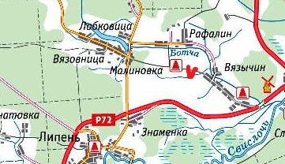
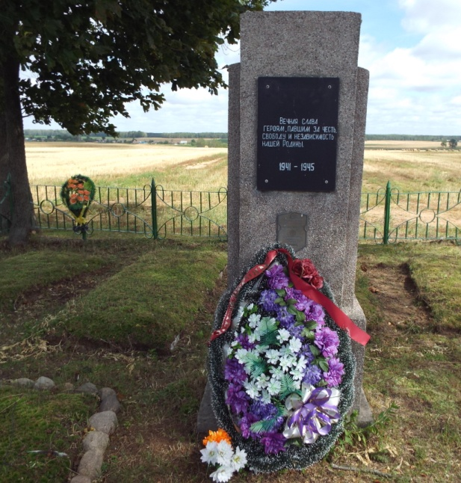

10. Дополнительная информация На балансе Липенского сельсовета

